C语言程序设计实验1

1. 从键盘输入长方形的长和宽，输出该长方形的周长和面积。

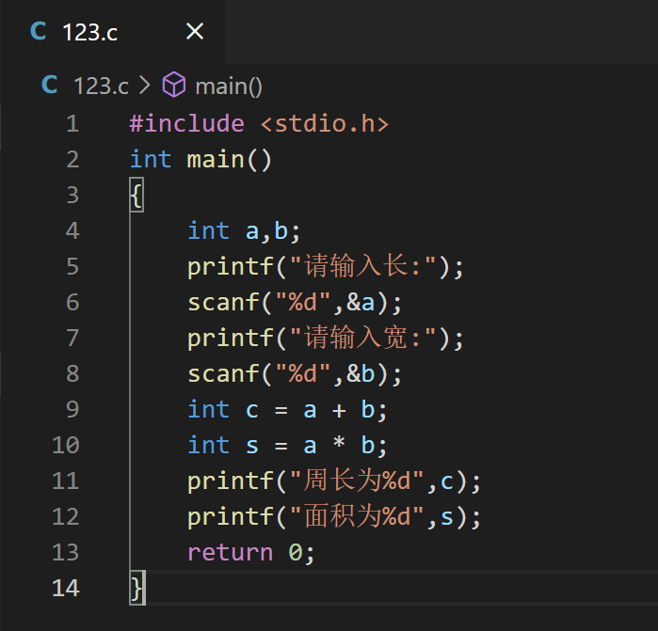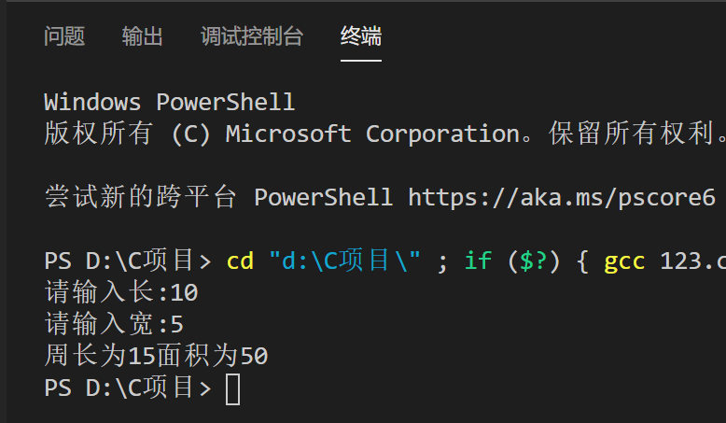

1. 从键盘输入一个实数，输出其平方、立方、5次方。

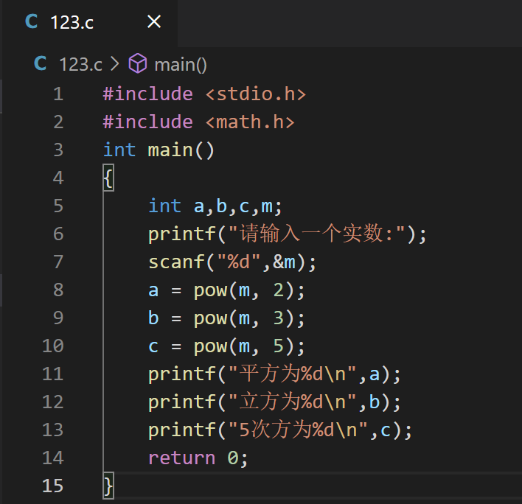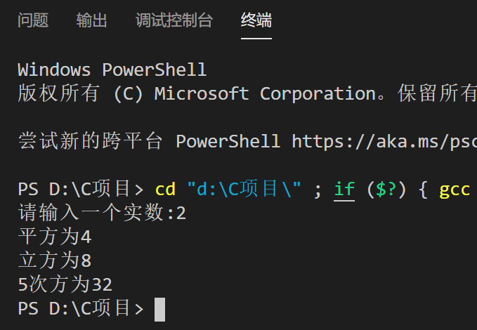

1. 从键盘输入一个正数，输出其平方根和立方根。

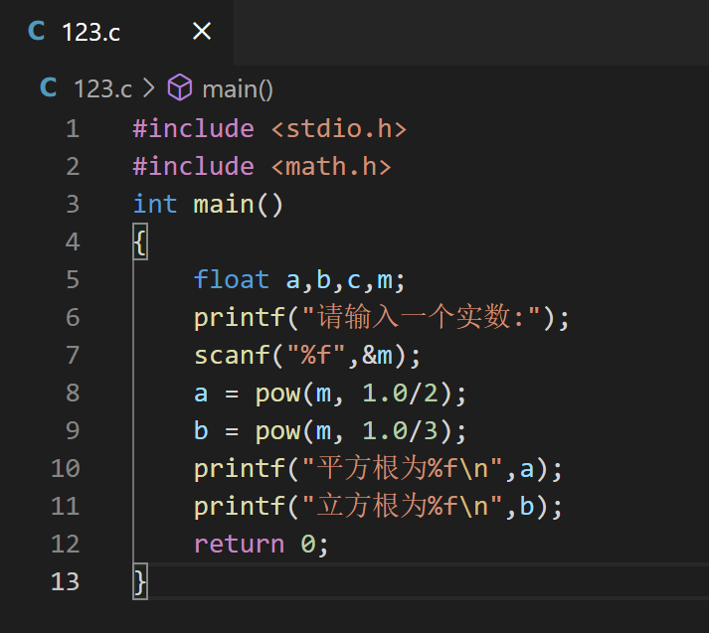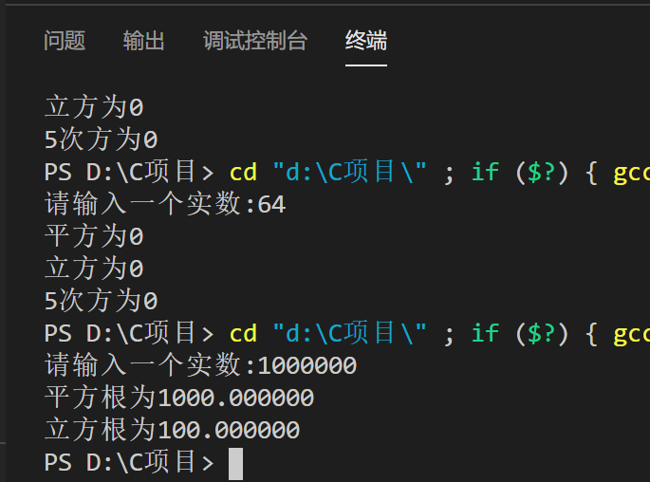

1. 输入一个三位数，分离出它的百位、十位和个位，反转后输出。

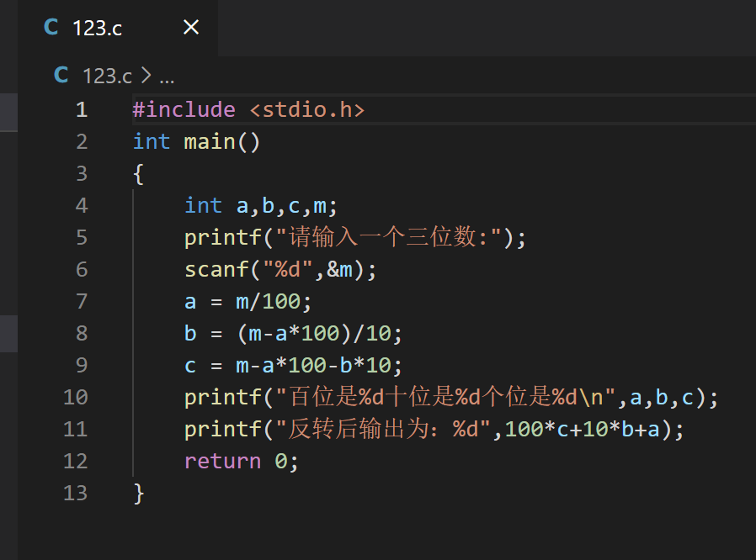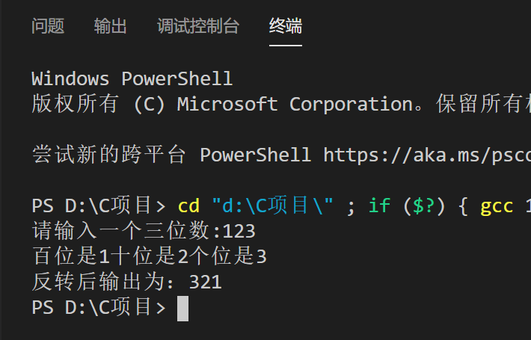

1. 输入两个整数a和b，交换二者的值，然后输出。

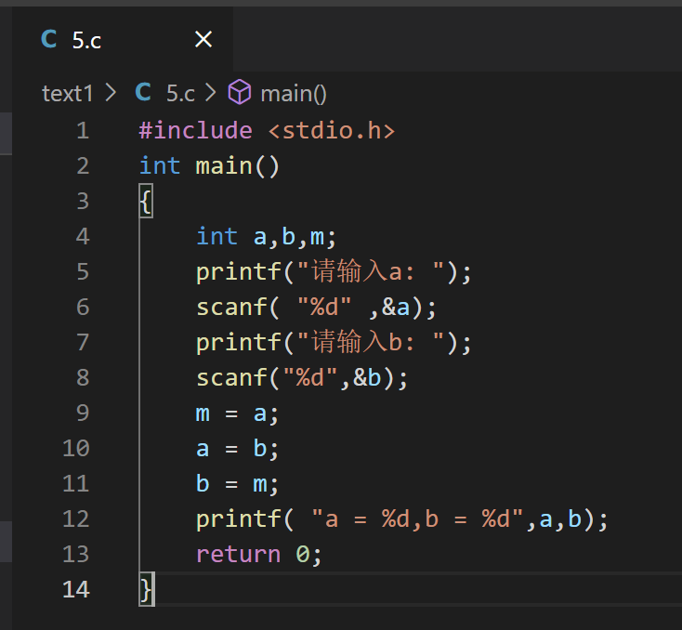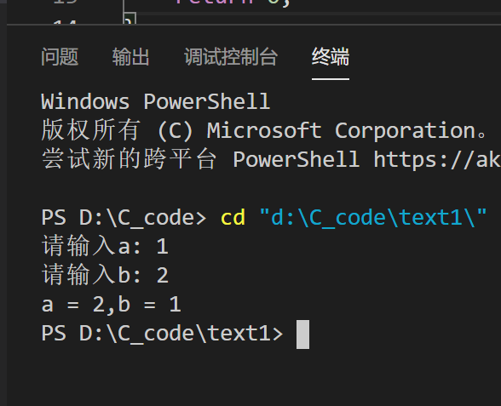

1. 输入3个整数，输出它们的平均值，保留3位小数。

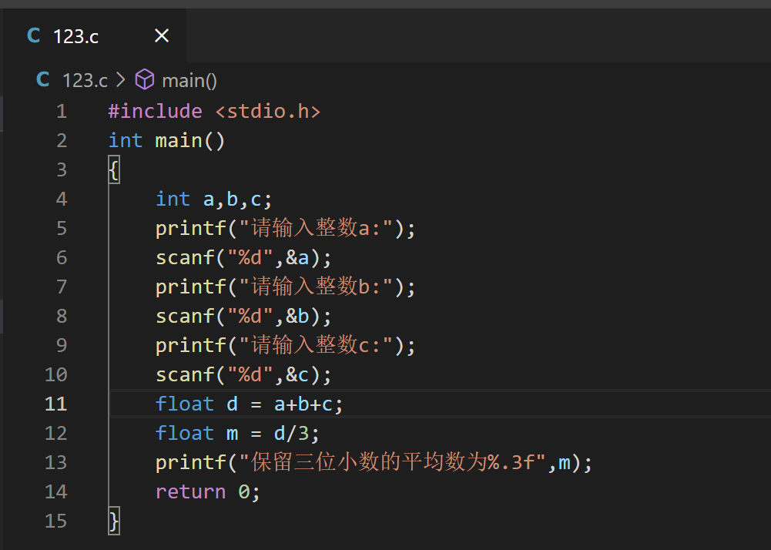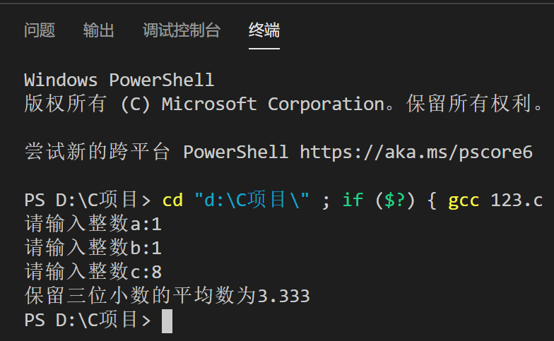

1. 输入正整数n（n<360），输出n度的正弦、余弦函数值。

